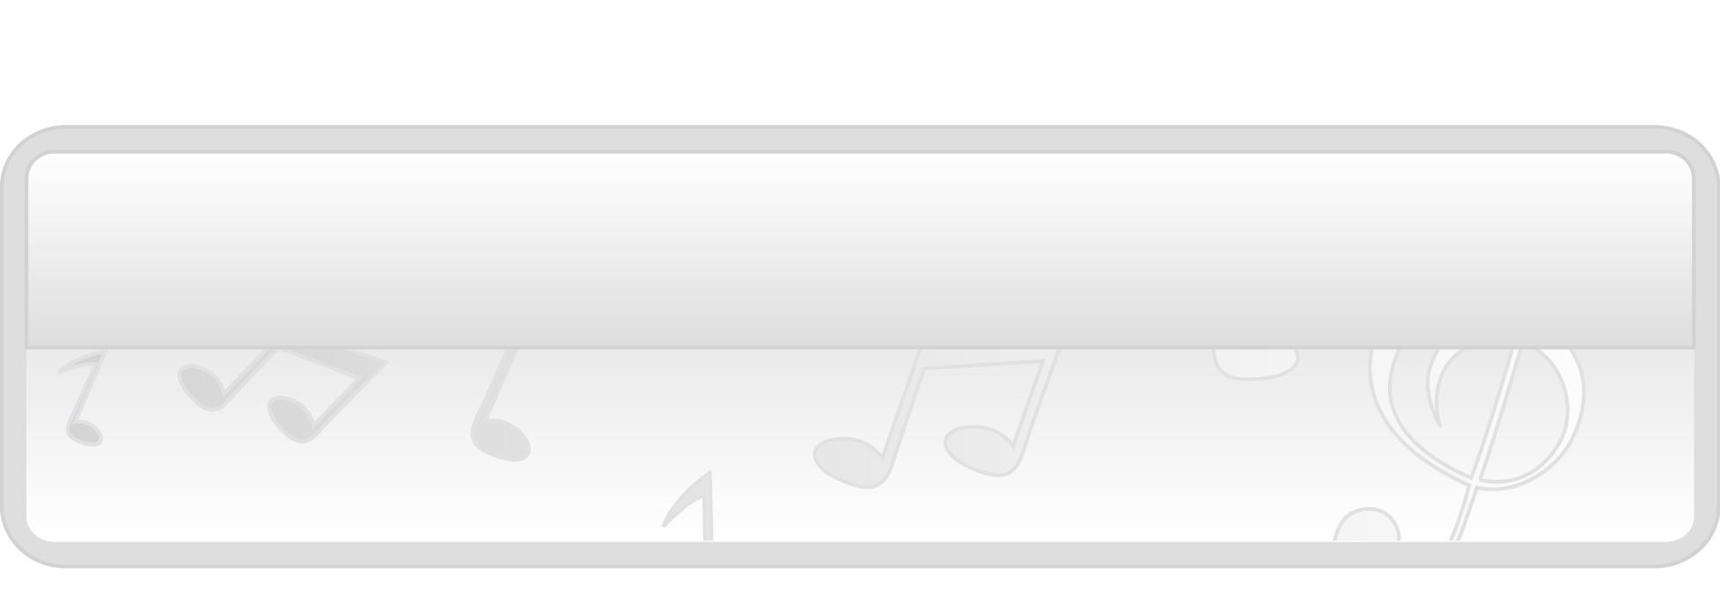
หน่วยการเรียนรู้ที่ 6 ภาษาท่าทางนาฏศิลป์ไทย
และนาฏยศัพท์

แผนการจัดการเรียนรู้ที่ 28 นาฏยศัพท์ (2)

ชั้นประถมศึกษาปีที่ 1 เวลา 1 ชั่วโมง

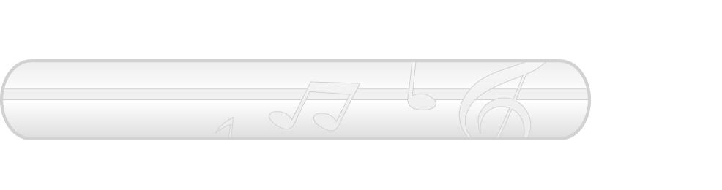
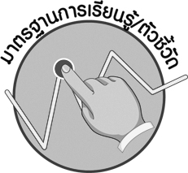

มาตรฐานการเรียนรู้/ตัวชี้วัด

มาตรฐานการเรียนรู้
ศ 3.1 เข้าใจและแสดงออกทางนาฏศิลป์อย่างสร้างสรรค์ วิเคราะห์ วิพากษ์วิจารณ์คุณค่านาฏศิลป์ ถ่ายทอดความรู้สึก ความคิดอย่างอิสระ ชื่นชม และประยุกต์ใช้ในชีวิตประจำวัน
ตัวชี้วัด

ศ 3.1 ป.1/2 แสดงท่าทางง่าย ๆ เพื่อสื่อความหมายแทนคำพูด

จุดประสงค์การเรียนรู้สู่ตัวชี้วัด

1. ระบุนาฏยศัพท์ได้ตรงกับท่ารำที่แสดงออก (K)
2. ปฏิบัติท่ารำตามนาฏยศัพท์ได้ถูกต้องสวยงาม (P)

3. ชื่นชมการแสดงท่ารำตามนาฏยศัพท์ (A)

สาระสำคัญ


นาฏยศัพท์ถือเป็นพื้นฐานท่ารำไทยที่นักเรียนควรเรียนรู้และฝึกฝนให้เกิดความชำนาญ เพื่อให้ตนเองสามารถเรียนและปฏิบัติท่ารำไทยหรือแสดงนาฏศิลป์ไทยได้ถูกต้องสวยงาม

สาระการเรียนรู้

นาฏยศัพท์ : การจีบ ตั้งวง


คุณลักษณะอันพึงประสงค์

มุ่งมั่นในการทำงาน
ตัวชี้วัดที่ 6.1 ตั้งใจและรับผิดชอบในการปฏิบัติหน้าที่การงาน


สมรรถนะสำคัญของผู้เรียน


ความสามารถในการสื่อสาร

ชิ้นงานหรือภาระงาน (หลักฐาน ร่องรอยแสดงความรู้)
- ชิ้นงานที่ 4 เรื่อง นาฏยศัพท์

คำถามท้าทาย
- นาฏยศัพท์มีความสำคัญต่อนาฏศิลป์ไทยอย่างไร

การจัดกิจกรรมการเรียนรู้
1. ครูคัดเลือกผู้แทนนักเรียน 2 คน มาปฏิบัติท่านาฏยศัพท์ที่ตนเองชื่นชอบ ให้เพื่อน ๆ ชมและทายว่าคือท่านาฏยศัพท์ใด และตรวจสอบว่าผู้แทนนักเรียนปฏิบัติได้ถูกต้องหรือไม่
2. ครูและนักเรียนร่วมกันสนทนาเกี่ยวกับการฝึกปฏิบัติตามนาฏยศัพท์ที่แต่ละกลุ่มได้รับผิดชอบโดยครูใช้คำถาม ดังนี้
- กลุ่มของนักเรียนฝึกปฏิบัตินาฏยศัพท์ใด (ตัวอย่างคำตอบ จีบคว่ำ)
- กลุ่มของนักเรียนมีปัญหาในการฝึกปฏิบัตินาฏยศัพท์หรือไม่ อย่างไร (ตัวอย่างคำตอบ มี โดยในการฝึกแรก ๆ ไม่สามารถปฏิบัตินาฏยศัพท์ให้อ่อนช้อยได้)
- กลุ่มของนักเรียนมีแนวทางในการแก้ปัญหาอย่างไร (ตัวอย่างคำตอบ ฝึกปฏิบัติบ่อย ๆ และขอคำแนะนำจากผู้มีความรู้)
- นักเรียนรู้สึกอย่างไรเมื่อสามารถปฏิบัติตามนาฏยศัพท์ได้ (ตัวอย่างคำตอบ ภาคภูมิใจ ดีใจ)
จากนั้นให้เวลานักเรียนแต่ละกลุ่มเตรียมตัวในการแสดงประมาณ 5 นาที
3. ให้นักเรียนแต่ละกลุ่มส่งผู้แทนกลุ่มออกมาจับสลากเพื่อเลือกลำดับในการออกมาแสดงนาฏยศัพท์หน้าชั้นเรียน เมื่อนักเรียนแต่ละกลุ่มออกมาแสดงนาฏยศัพท์แล้วให้นักเรียนกลุ่มที่เหลือและครูปฏิบัติ ดังนี้
- ถ้ากลุ่มที่ออกมาทำการแสดงนาฏยศัพท์สามารถระบุนาฏยศัพท์ได้สัมพันธ์กับท่ารำ และทำได้ถูกต้องสวยงาม ให้ร่วมกันกล่าวคำชมเชย
- ถ้ากลุ่มที่ออกมาทำการแสดงนาฏยศัพท์มีข้อบกพร่องในการแสดงให้ทุกคนร่วมกันแสดงความคิดเห็น เสนอแนวทางแก้ไข ให้กลุ่มดังกล่าวนำไปปรับปรุงแก้ไขผลการปฏิบัตินาฏยศัพท์ของตนให้ดีขึ้น
จากนั้นครูสาธิตการรำตามนาฏยศัพท์ให้นักเรียนดูอีก 1 รอบ และให้นักเรียนใช้วิธีการเพื่อนสอนเพื่อนเรียนรู้การปฏิบัตินาฏยศัพท์ของกลุ่มอื่น ๆ จนทุกคนสามารถปฏิบัติได้ถูกต้อง
4. ครูและนักเรียนร่วมกันสนทนาเกี่ยวกับนาฏยศัพท์ของนาฏศิลป์ไทย กับมรดกทางวัฒนธรรมของไทย โดยครูใช้คำถาม ดังนี้
- นาฏยศัพท์ของนาฏศิลป์ไทยมีความสำคัญต่อชาติไทยอย่างไร (ตัวอย่างคำตอบ ทำให้ชาติไทยของเรามีมรดกทางวัฒนธรรมที่เป็นเอกลักษณ์ที่น่าภาคภูมิใจ)
- นักเรียนจะมีส่วนร่วมในการอนุรักษ์มรดกทางวัฒนธรรมนี้ได้อย่างไร (ตัวอย่างคำตอบ ศึกษาเกี่ยวกับนาฏยศัพท์เพิ่มเติม ฝึกปฏิบัติท่ารำตามนาฏยศัพท์ให้ถูกต้องสวยงาม เข้าชมการแสดงนาฏศิลป์ไทย)
5. ให้นักเรียนและครูร่วมกันสรุปความรู้ ดังนี้
- นาฏยศัพท์เป็นพื้นฐานท่ารำที่นักเรียนควรเรียนรู้และฝึกฝนให้เกิดความชำนาญ เพื่อให้ตนเองสามารถเรียนและปฏิบัติท่ารำไทยหรือการแสดงนาฏศิลป์ไทยได้ถูกต้องสวยงาม
6. ให้นักเรียนร่วมกันแสดงความคิดเห็น โดยครูใช้คำถามท้าทาย ดังนี้
- นาฏยศัพท์มีความสำคัญต่อนาฏศิลป์ไทยอย่างไร
7. ให้นักเรียนทำชิ้นงานที่ 4 เรื่อง นาฏยศัพท์

การจัดบรรยากาศเชิงบวก

- ให้นักเรียนฝึกซ้อมการปฏิบัตินาฏยศัพท์อย่างมีอิสระ

สื่อการเรียนรู้

1. สลาก
2. ชิ้นงานที่ 4 เรื่อง นาฏยศัพท์
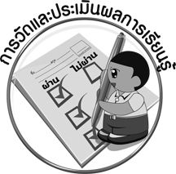
การวัดและประเมินผลการเรียนรู้

1. วิธีการวัดและประเมินผล
1.1 สังเกตพฤติกรรมของนักเรียนในการเข้าร่วมกิจกรรม
1.2 สังเกตพฤติกรรมของนักเรียนในการเข้าร่วมกิจกรรมกลุ่ม
1.3 ตรวจชิ้นงานที่ 4
2. เครื่องมือ
2.1 แบบสังเกตพฤติกรรมการเข้าร่วมกิจกรรม
2.2 แบบสังเกตพฤติกรรมการเข้าร่วมกิจกรรมกลุ่ม
3. เกณฑ์การประเมิน
3.1 การประเมินพฤติกรรมการเข้าร่วมกิจกรรม
ผ่านตั้งแต่ 2 รายการ ถือว่า ผ่าน
ผ่าน 1 รายการ ถือว่า ไม่ผ่าน
3.2 การประเมินพฤติกรรมการเข้าร่วมกิจกรรมกลุ่ม
คะแนน 9-10 ระดับ ดีมาก
คะแนน 7-8 ระดับ ดี
คะแนน 5-6 ระดับ พอใช้
คะแนน 0-4 ระดับ ควรปรับปรุง


การประเมินผลตามสภาพจริง (Rubrics)

การประเมินชิ้นงานที่ 4 ให้ผู้สอนพิจารณาจากเกณฑ์การประเมินผลตามสภาพจริง (Rubrics)
เรื่อง ปฏิบัตินาฏยศัพท์เบื้องต้น

เกณฑ์การประเมิน | ระดับคะแนน
เกณฑ์การประเมิน | 4 | 3 | 2 | 1
ปฏิบัตินาฏยศัพท์เบื้องต้น | ปฏิบัตินาฏยศัพท์เบื้องต้นร่วมกับผู้อื่นในการพัฒนาให้เกิดประโยชน์ ต่อส่วนรวมและสามารถแก้ไขปัญหาในระหว่างการปฏิบัติได้ | ปฏิบัตินาฏยศัพท์เบื้องต้นตามที่ตนเองได้คิดขึ้นมาเองเพื่อให้มีประสิทธิภาพที่ดีขึ้นกว่าแบบอย่าง โดยมีครูหรือผู้อื่นแนะนำบ้าง | ปฏิบัตินาฏยศัพท์เบื้องต้นตามแบบได้ถูกต้องและมี การดัดแปลงให้เหมาะสมกับตนเอง โดยมีครูหรือผู้อื่นแนะนำบ้าง | ปฏิบัตินาฏยศัพท์เบื้องต้นได้ตามแบบอย่างหรือทำตามที่ครูแนะนำเท่านั้น


ข้อเสนอแนะของผู้บริหารสถานศึกษา

________________________________________________________________________________________________________________________________________________________________________________________________________________________________________________________________________________________________________________________________________________________________________________________________________________________________________________________________________________________________________________________________________________________________________________________________________________________________________________________________________________________________________________________________________________________________________________________________________________________________________________________________________________________________________________________________________________________________________________________________________________________________________________________________________________________________________________________________________________________________________________________________________________________________________________________________________________________________________________________________________________________________________________________________________________________________________________________________________________________________________________________________________________________________________________________________________________________________________________________________________________________________________________________________________________________________________________________________________________________________________________________________________________________________________________________________________________________________________________________________________________
________________________________________________________________________________________________________________________________________________________________________________________________________________________________________________________________________________________________________________________________________________________________________________________________________________________________________________________

ลงชื่อ__________________ (ผู้บริหารสถานศึกษา)
(__________________)
_____/_____/_____
บันทึกหลังการสอน

ผลการจัดการเรียนการสอน
________________________________________________________________________________________________________________________________________________________________________________________________________________________________________________________________________________________________________________________________________________________________________________________________________________________________________________________
________________________________________________________________________________________

ปัญหา/อุปสรรค
________________________________________________________________________________________________________________________________________________________________________________________________________________________________________________________________________________________________________________________________________________________________________________________________________________________________________________________________________________________________________________________________________________

แนวทางแก้ไข
________________________________________________________________________________________________________________________________________________________________________________________________________________________________________________________________________________________________________________________________________________________________________________________________________________________________________________________________________________________________________________________________________________

ลงชื่อ__________________ (ผู้บันทึก)
(__________________)
_____/_____/_____

